КОМИТЕТ ПО КОНКУРЕНТНОЙ ПОЛИТИКЕ
МОСКОВСКОЙ ОБЛАСТИ

«СОГЛАСОВАНО»  Министерство имущественных  отношений Московской области  _____________________/_____________/  «___»____________ 20_____г. | «УТВЕРЖДЕНО»  Комитет по конкурентной политике  Московской области  _____________________/С.Н. Журавлёва  «___»____________ 20_____г.

ИЗМЕНЕНИЯ В ИЗВЕЩЕНИЕ О ПРОВЕДЕНИИ ПРОДАЖИ
№ ППСХ-МИО/18-2005

посредством публичного предложения земельного участка из земель
сельскохозяйственного назначения, изъятого по решению суда в связи с
неиспользованием по целевому назначению, расположенного вблизи д. Вяземское
сельского поселения Клементьевское Можайского городского округа Московской
области, вид разрешенного использования: для сельскохозяйственного производства
(1 лот)

№ процедуры www.torgi.gov.ru 281218/6987935/07

№ процедуры www.torgi.mosreg.ru 00400010300001

Дата начала приема заявок: 29.12.2018

Дата окончания приема заявок: 22.06.2020

Дата продажи: 26.06.2020

г. Красногорск
2020 год

В связи с обращением Министерства имущественных отношений Московской области
от 10.04.2020 № 15ИСХ-10135 (Приложение 1 к настоящим Изменениям в Извещение
о проведении продажи № ППСХ-МИО/18-2005), в соответствии с Постановлением Губернатора Московской области от 12.03.2020 № 108-ПГ «О введении в Московской области режима повышенной готовности для органов управления и сил Московской областной системы предупреждения и ликвидации чрезвычайных ситуаций и некоторых мерах по предотвращению распространения новой коронавирусной инфекции (COVID-2019) на территории Московской области», учитывая письмо филиала АО «МОСОБЛГАЗ» «Запад» от 17.03.2020 № 2931/01 (Приложение 2 к настоящим Изменениям в Извещение о проведении продажи
№ ППСХ-МИО/18-2005), внести Изменения в Извещение о проведении продажи
№ ППСХ-МИО/18-2005 посредством публичного предложения земельного участка из земель сельскохозяйственного назначения, изъятого по решению суда в связи с неиспользованием
по целевому назначению, расположенного вблизи д. Вяземское сельского поселения Клементьевское Можайского городского округа Московской области, вид разрешенного использования: для сельскохозяйственного производства (далее - Извещение о проведении продажи):

1. Изложить дефис 3 абзац 10 пункта 2.5. Сведений о Земельном участке по Лоту № 1 Извещения о проведении продажи в следующей редакции:

«- газоснабжения указаны в письме филиала АО «МОСОБЛГАЗ» «Запад» от 17.03.2020
№ 2931/01 (Приложение 5).».

2. Изложить пункты 2.8. - 2.11, 2.13. Извещения о проведении продажи в следующей редакции:

«2.8. Дата и время начала приема/подачи Заявок: 29.12.2018 в 09 час. 00 мин.
понедельник* – четверг* с 09 час. 00 мин. до 18 час. 00 мин.
пятница* и предпраздничные дни с 09 час. 00 мин. до 16 час. 45 мин.;
перерыв с 13 часов 00 минут до 14 час. 00 мин.

2.9. Дата и время окончания приема/подачи Заявок: 22.06.2020 в 18 час. 00 мин.

2.10. Место, дата и время окончания рассмотрения Заявок: Московская область, Красногорский район, 69 километр МКАД, Международный торгово-выставочный комплекс «Гринвуд», стр. 17, Государственное казенное учреждение Московской области «Региональный центр торгов», аукционный зал, 26.06.2020 в 09 час. 30 мин.

2.11. Место, дата и время начала регистрации Участников продажи: Московская область, Красногорский район, 69 километр МКАД, Международный торгово-выставочный комплекс «Гринвуд», стр. 17, Государственное казенное учреждение Московской области «Региональный центр торгов», 26.06.2020 с 09 час. 30 мин.

2.13. Дата и время проведения продажи: 26.06.2020 в 10 час. 00 мин.».

3. Изложить Приложение 5 Извещения о проведении продажи в следующей редакции:
«Приложение 5
Лот № 1
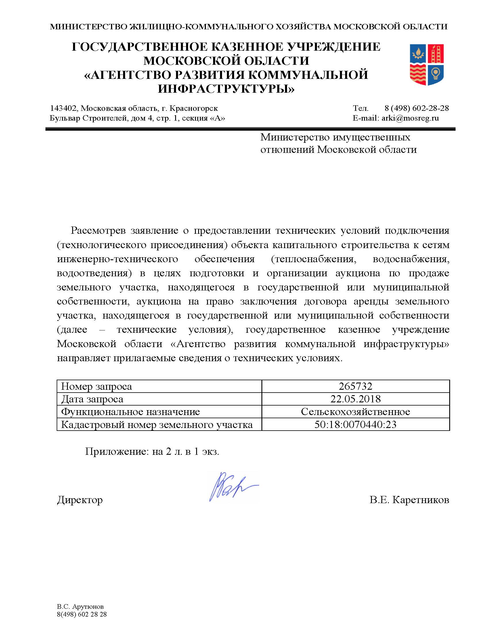
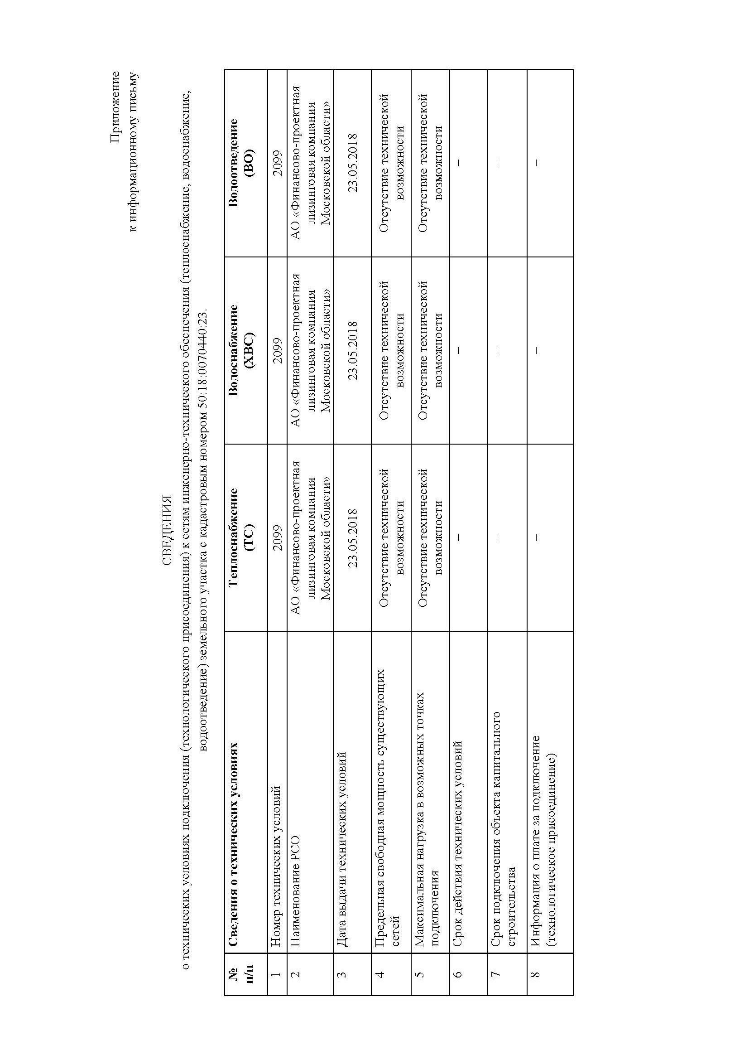

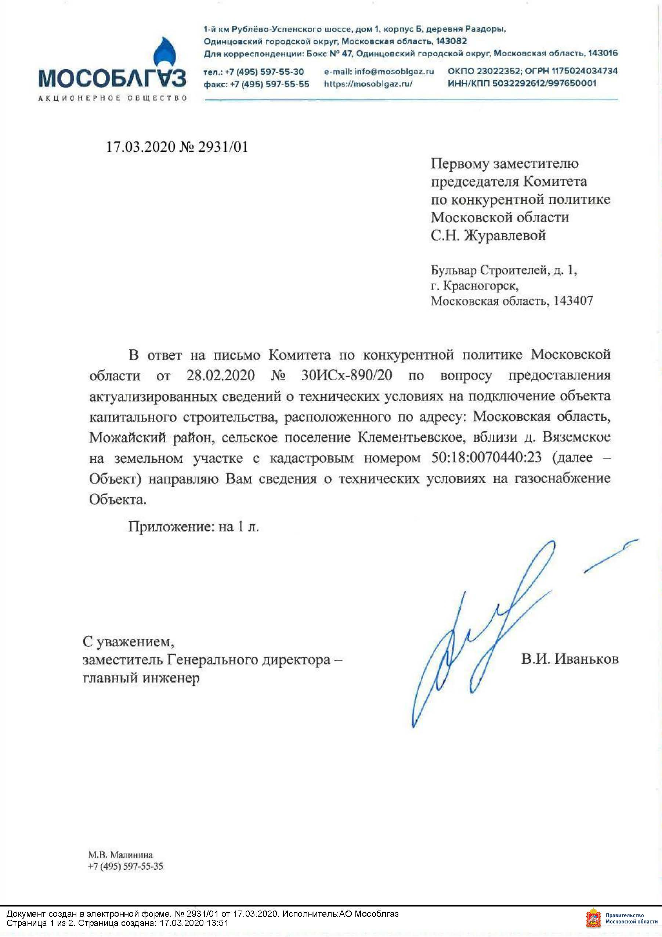

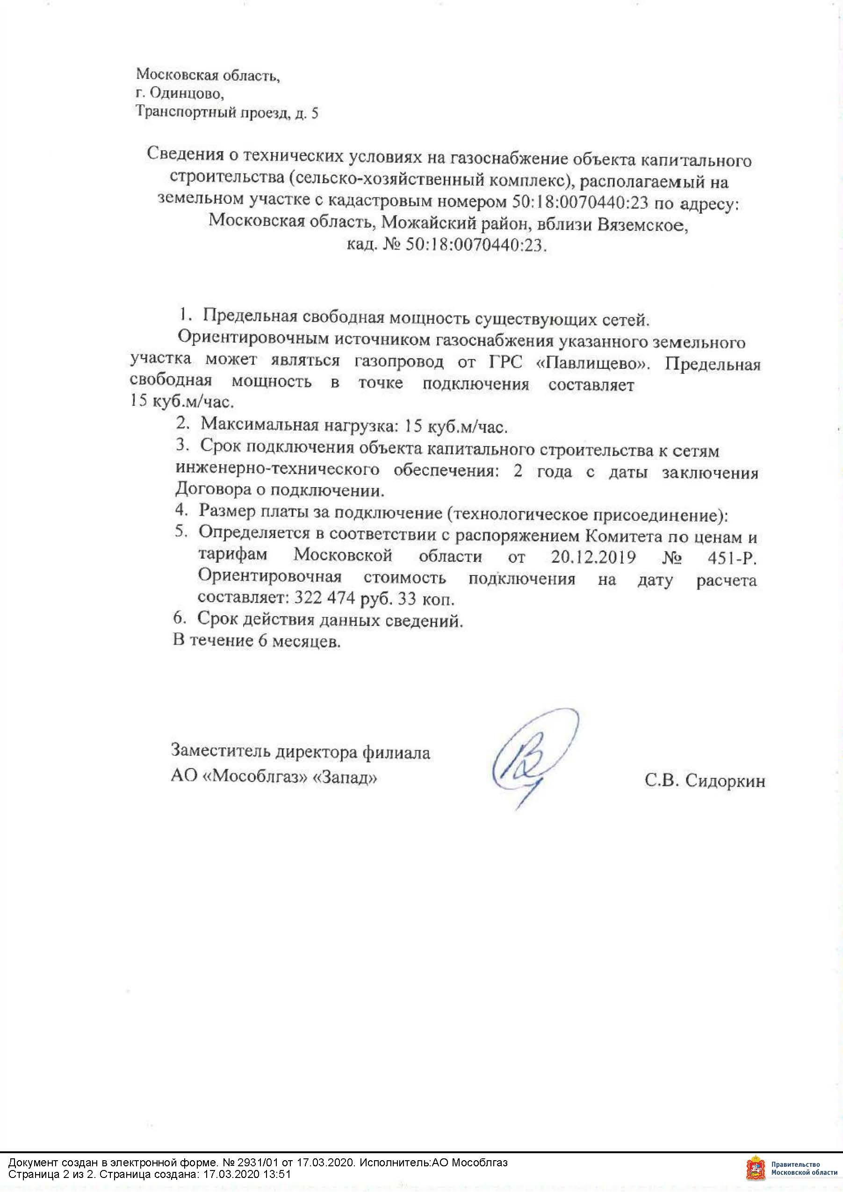
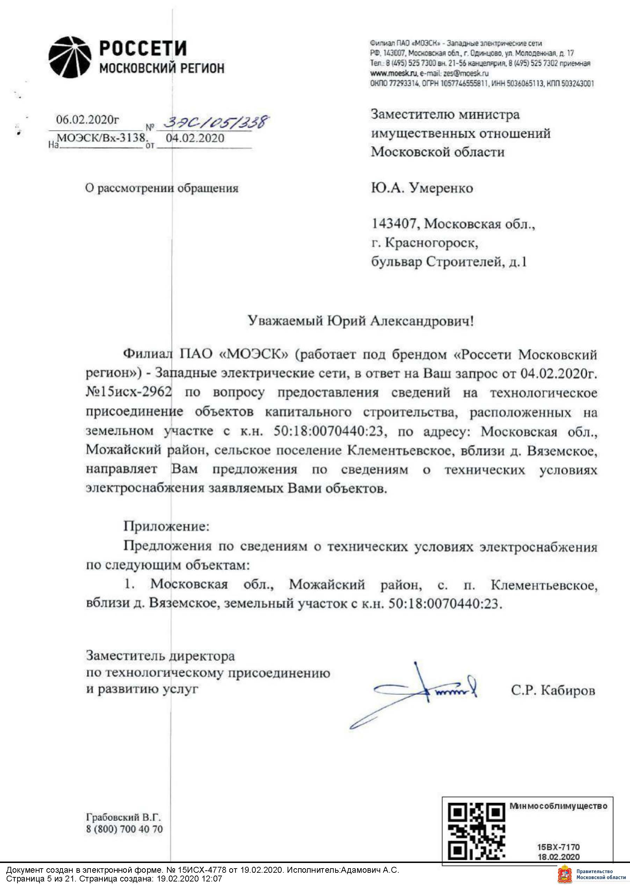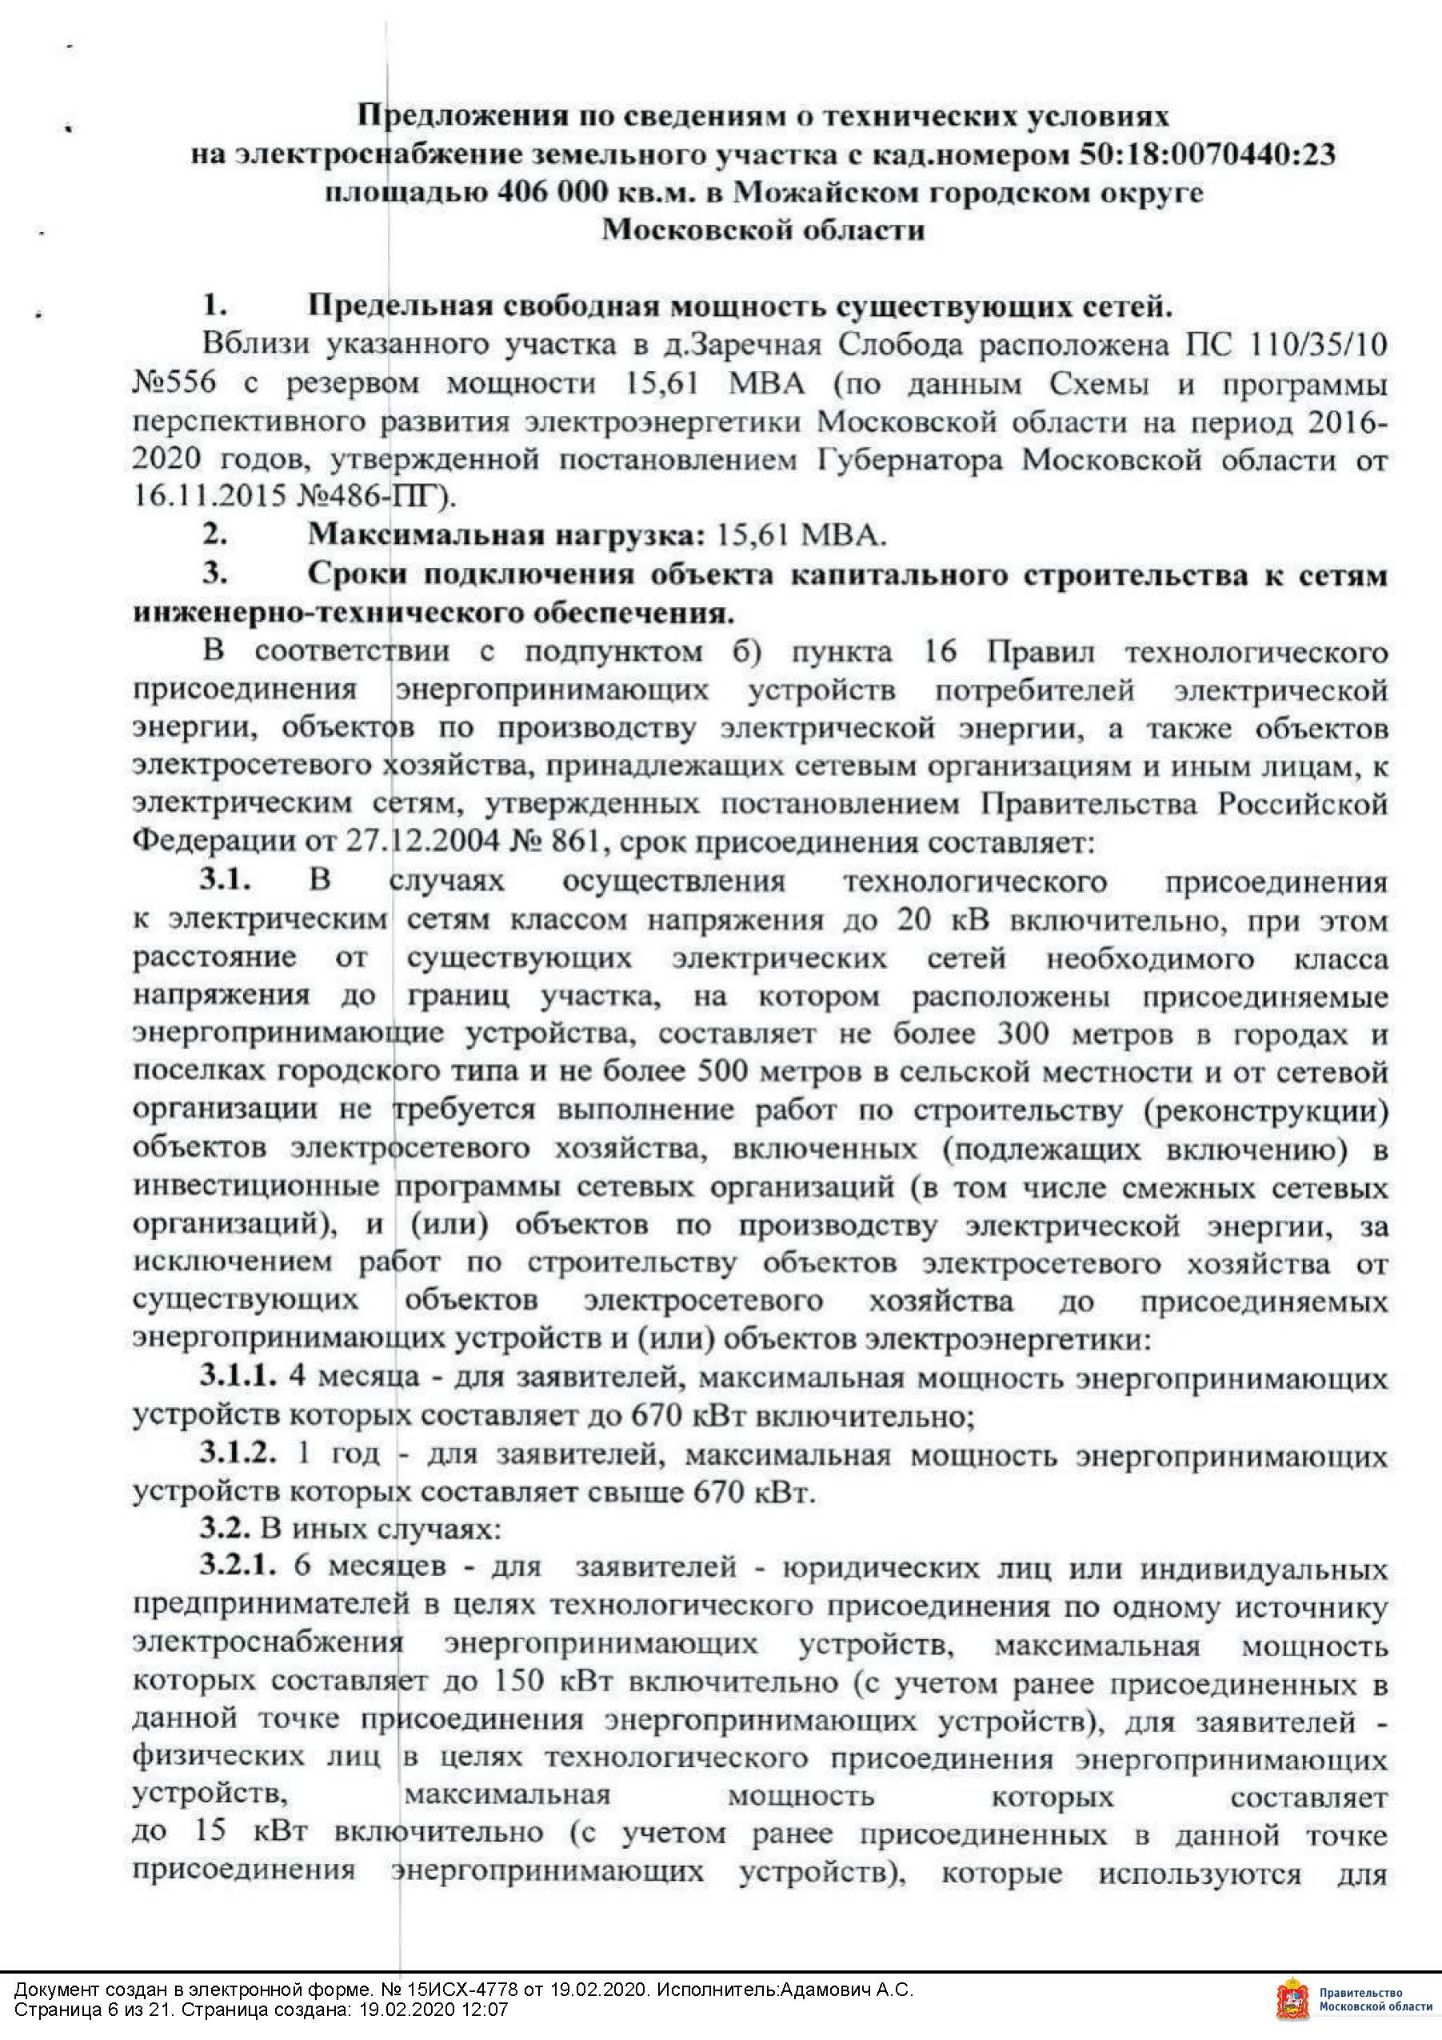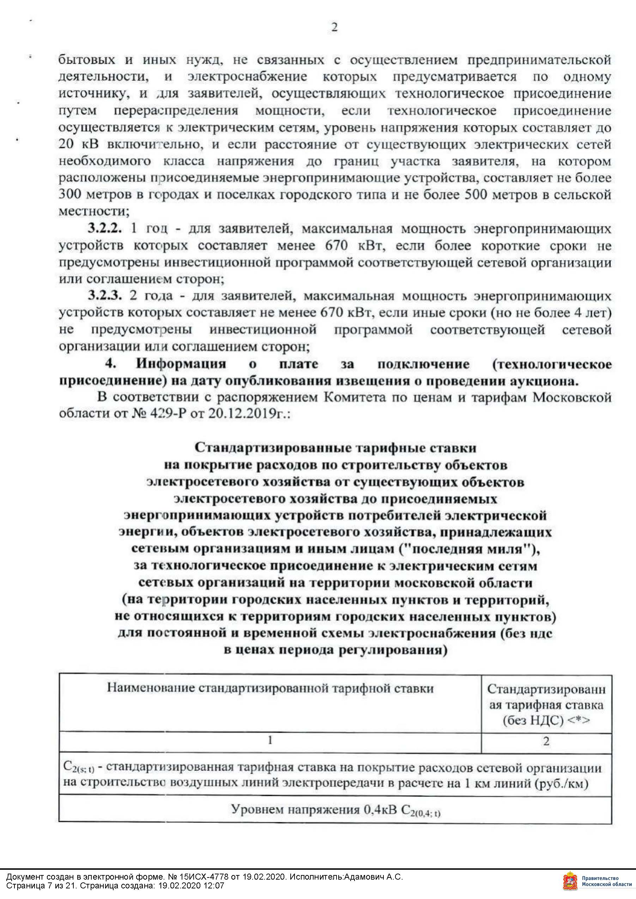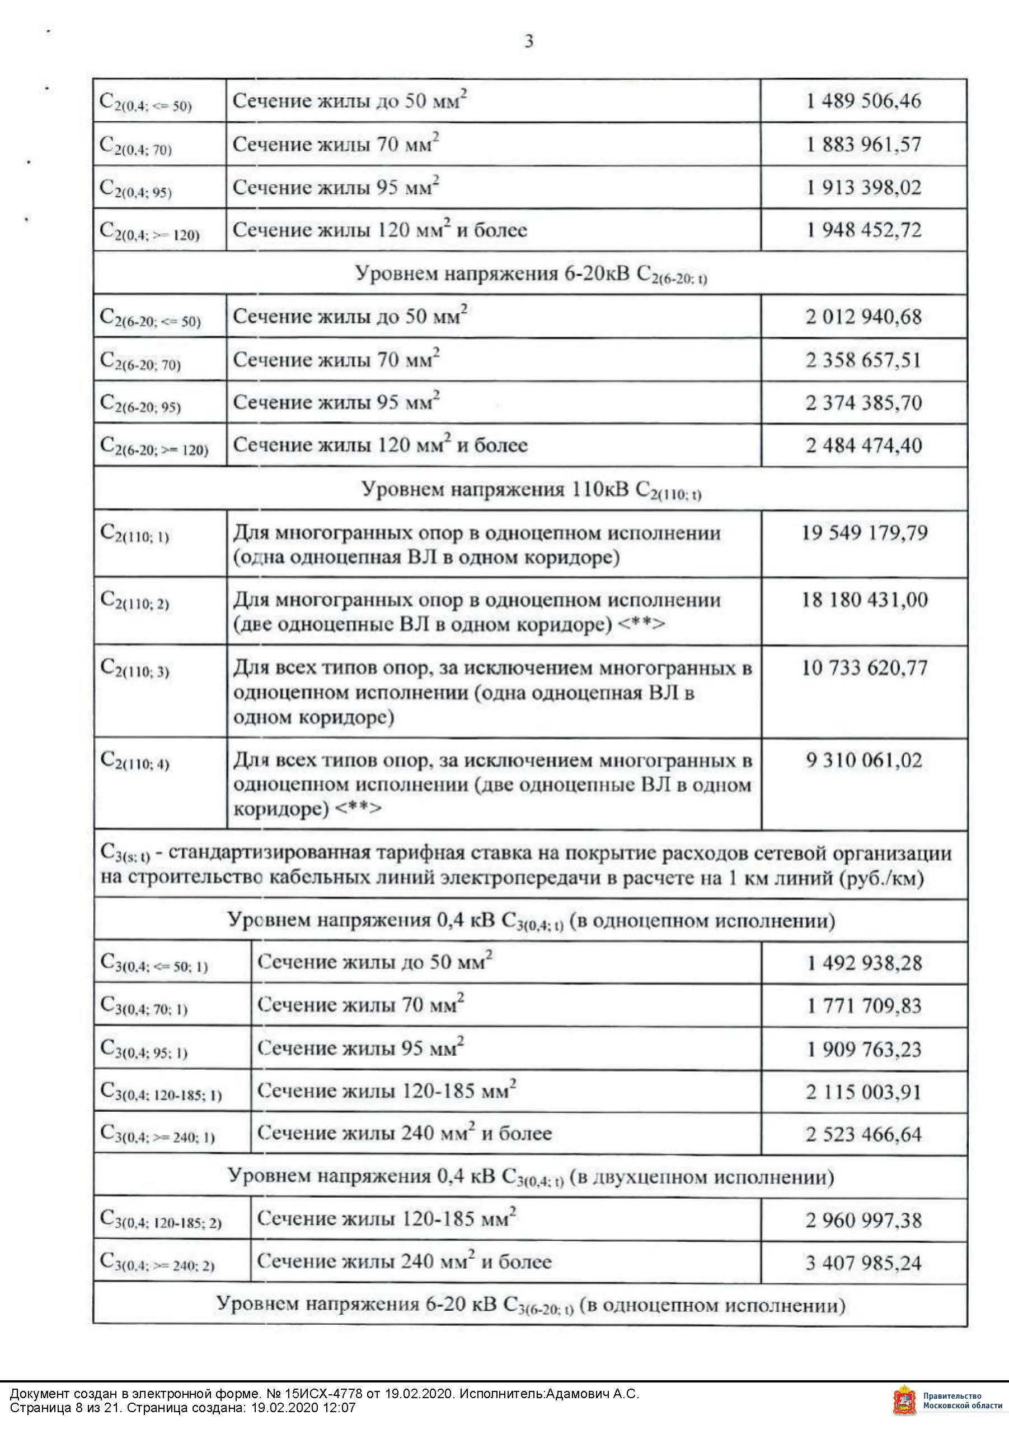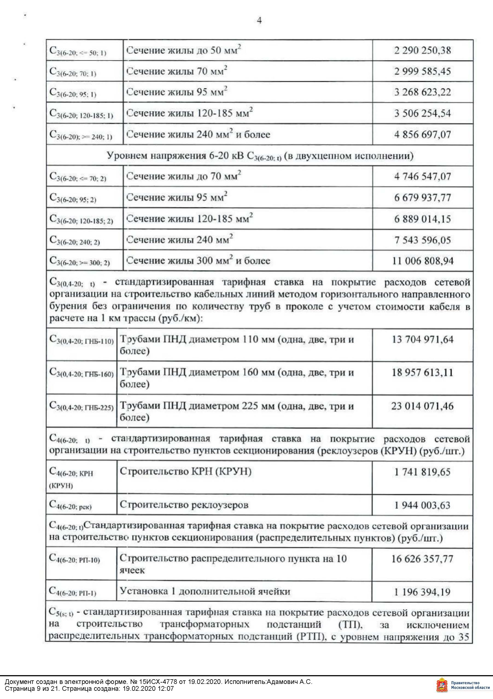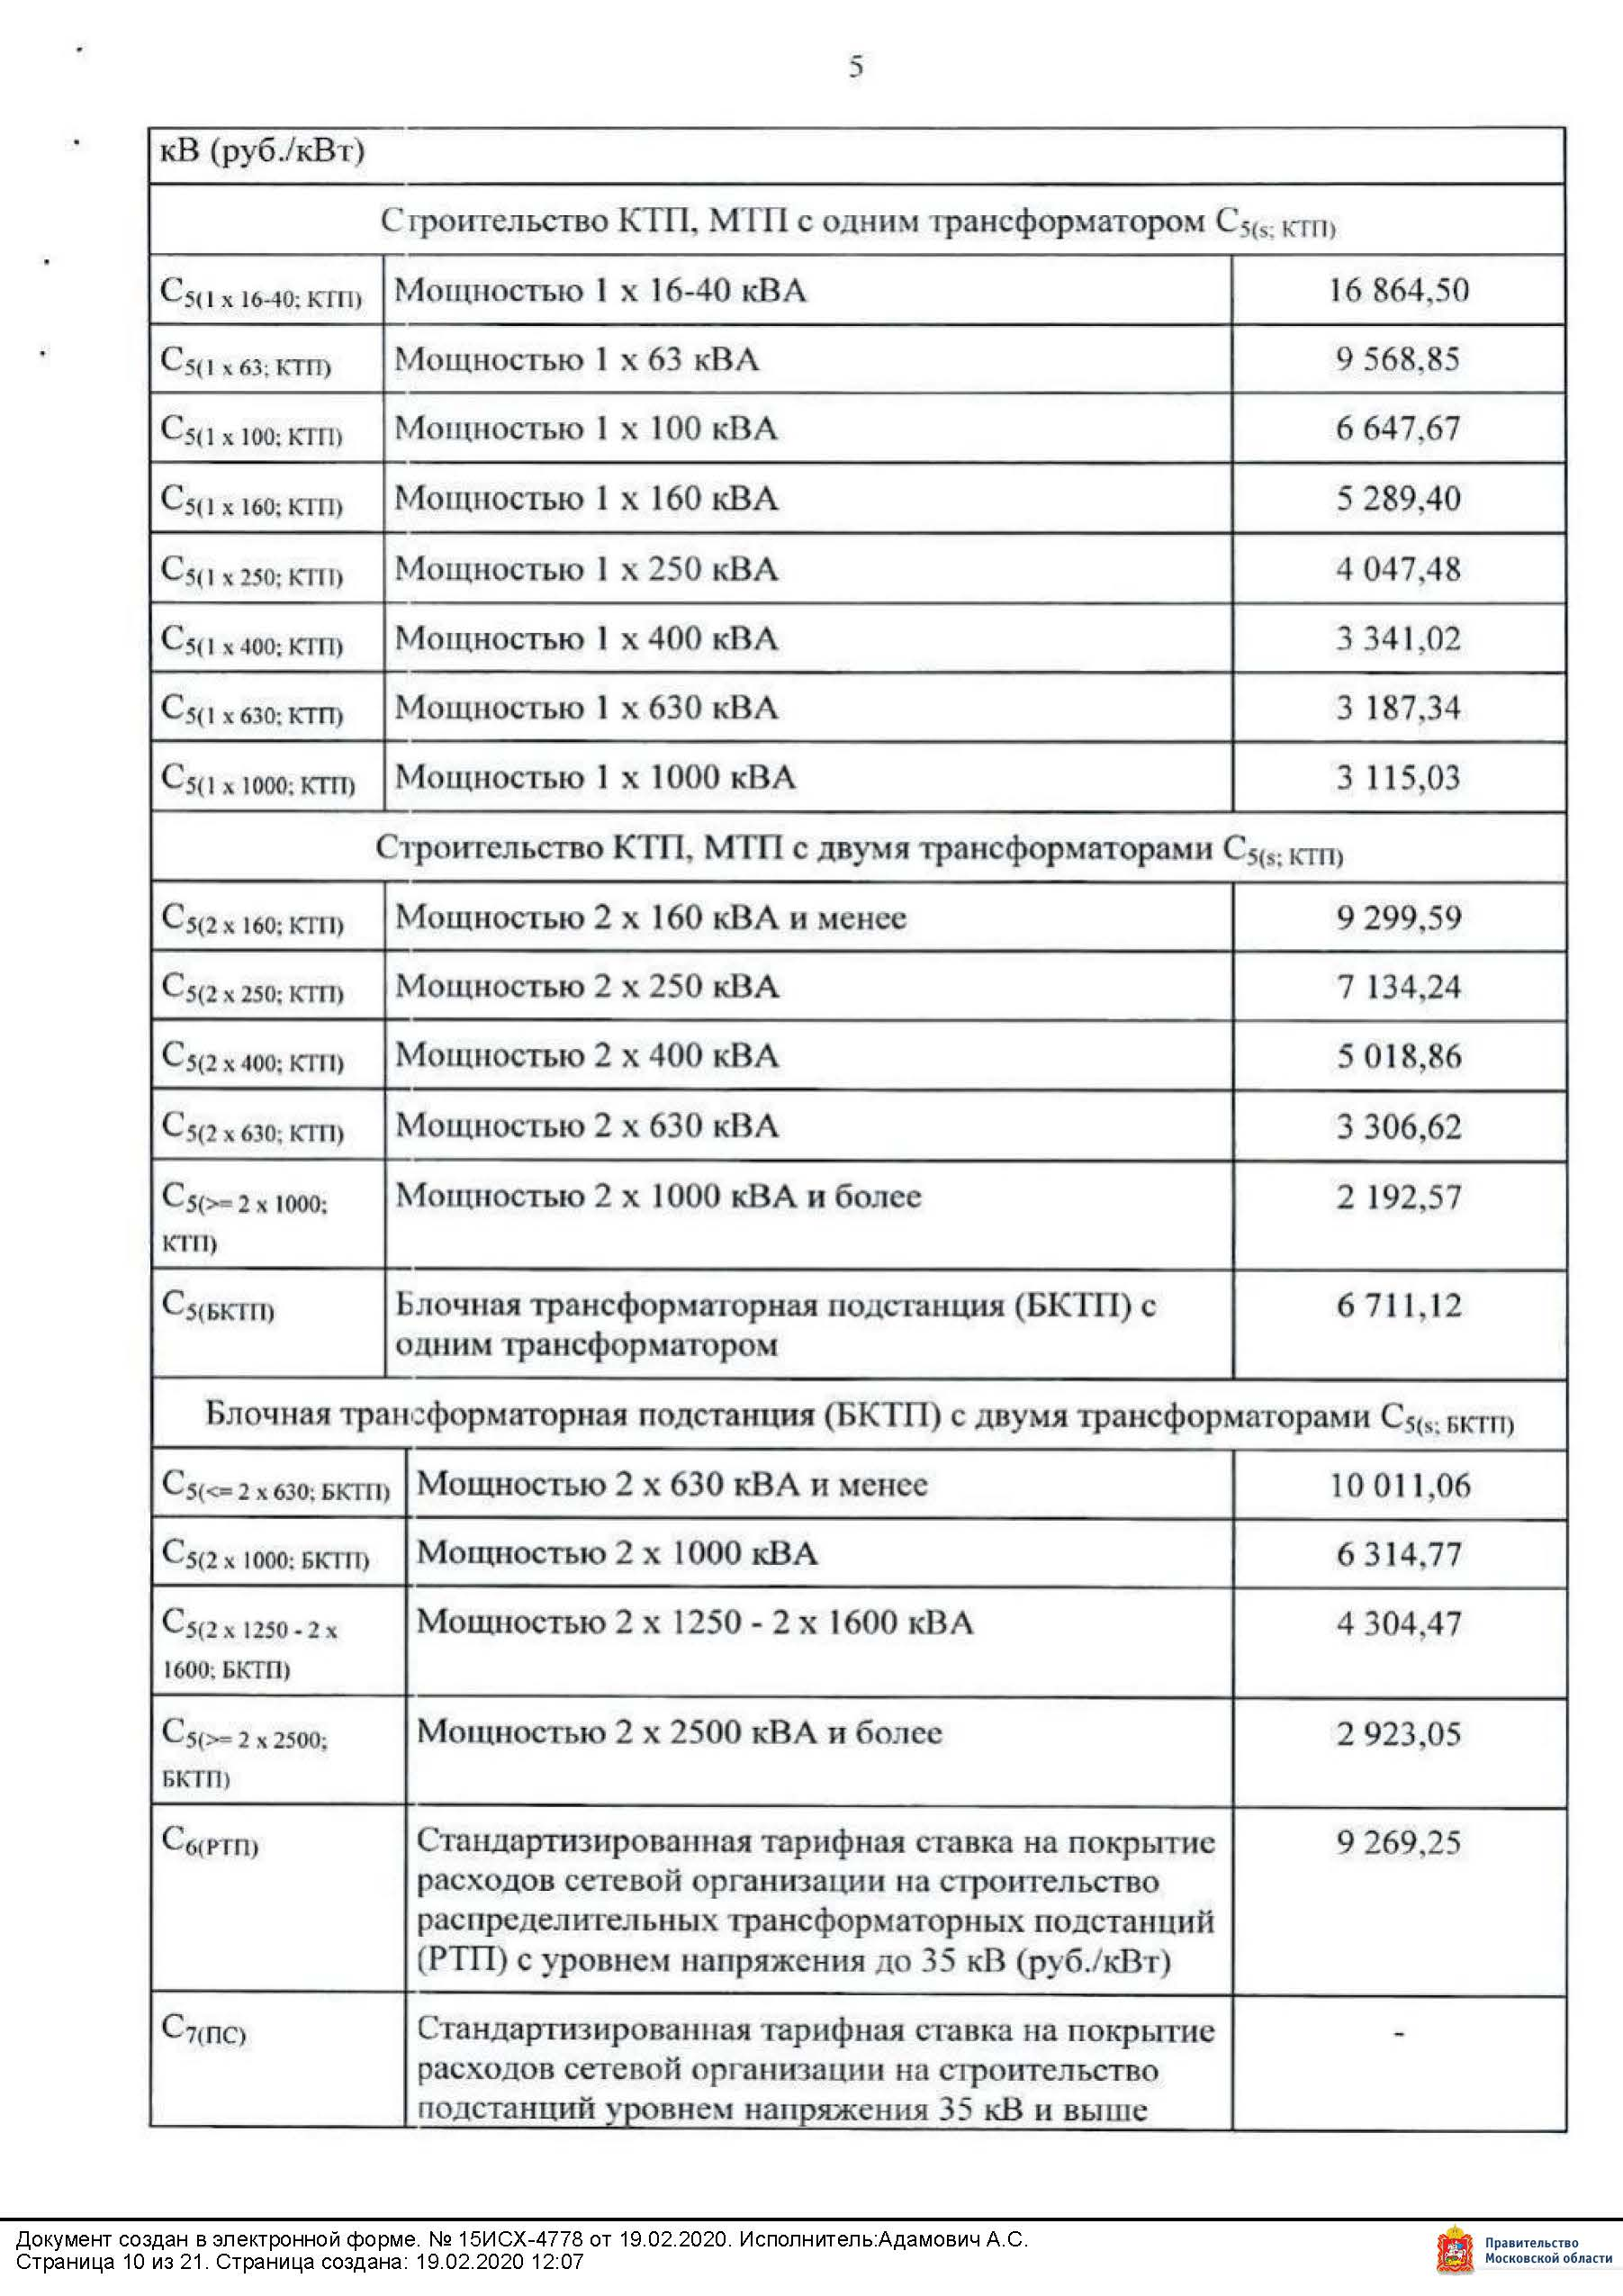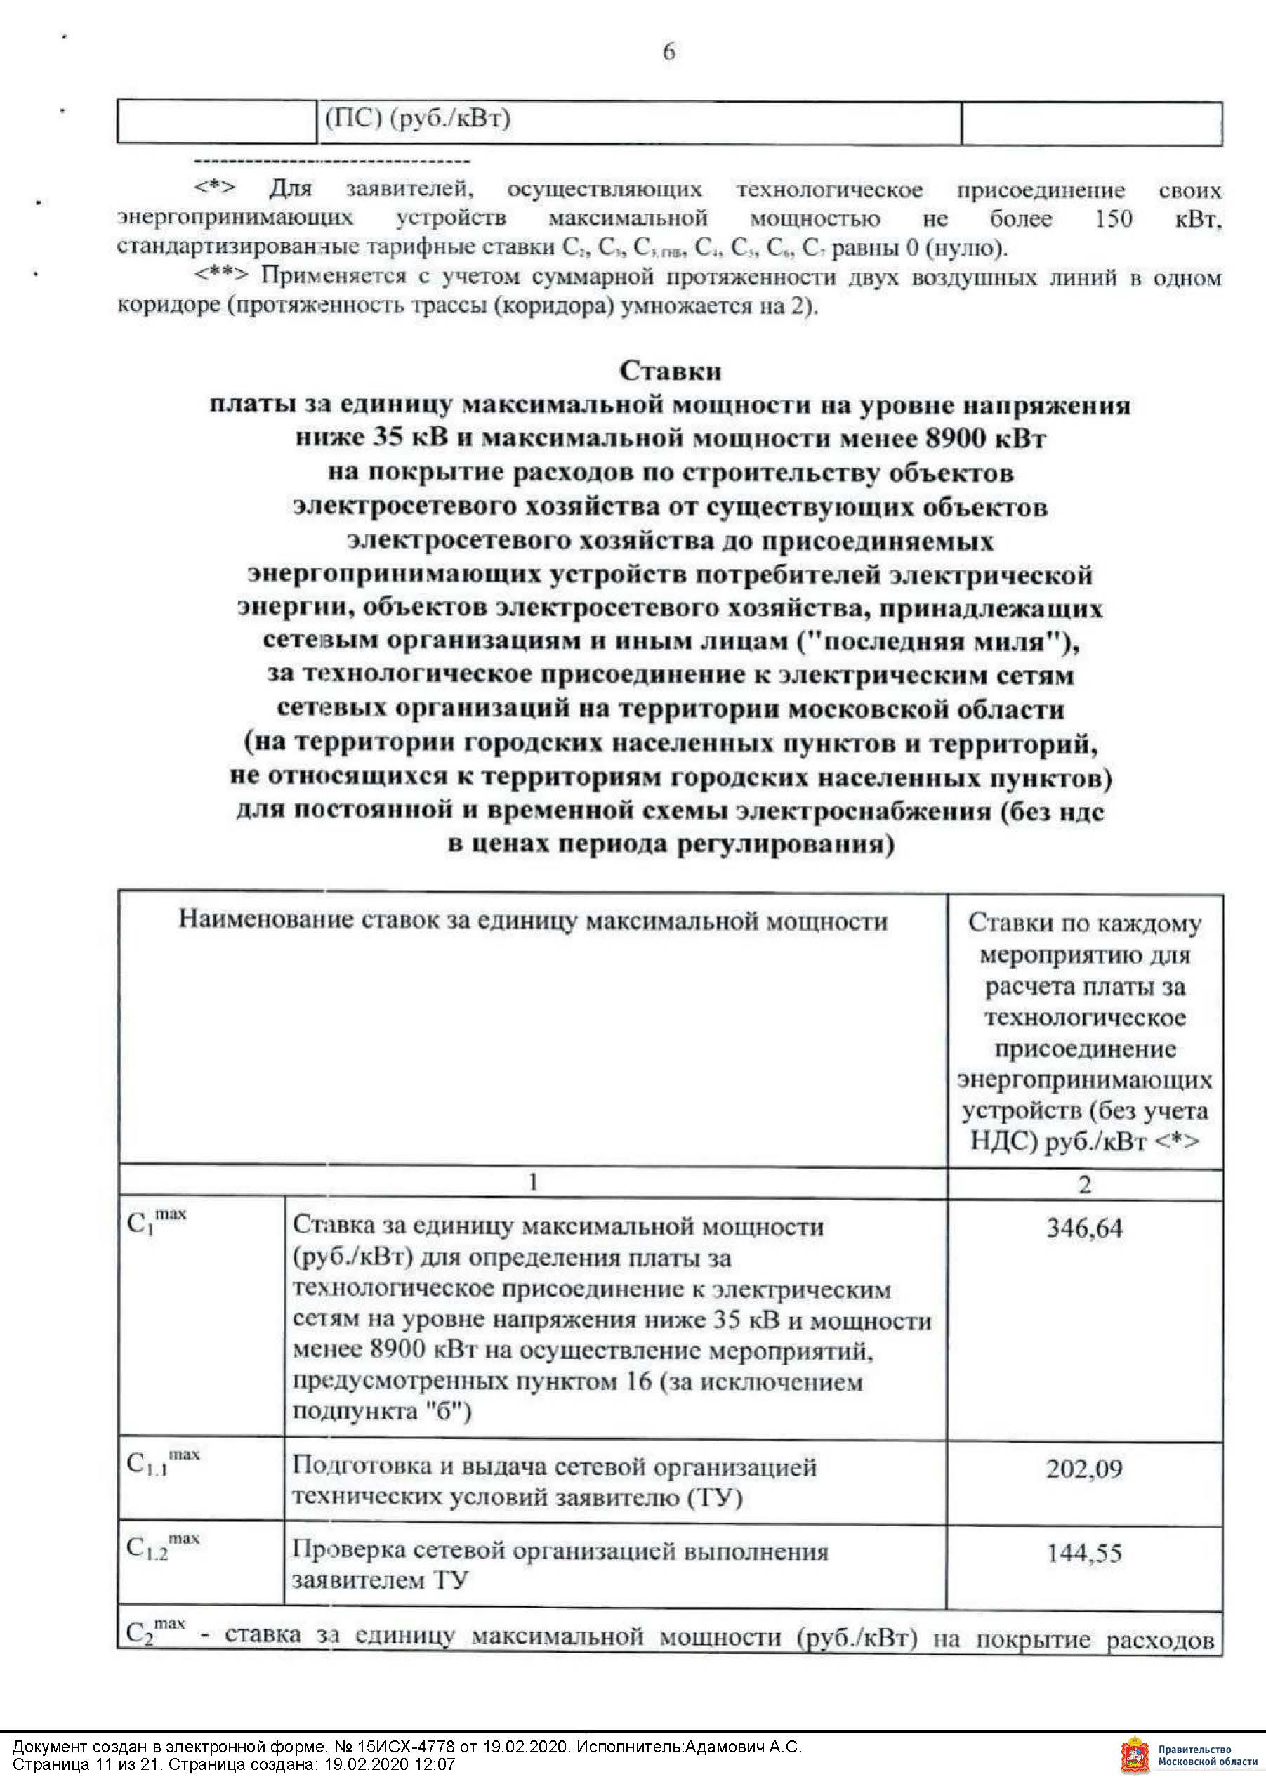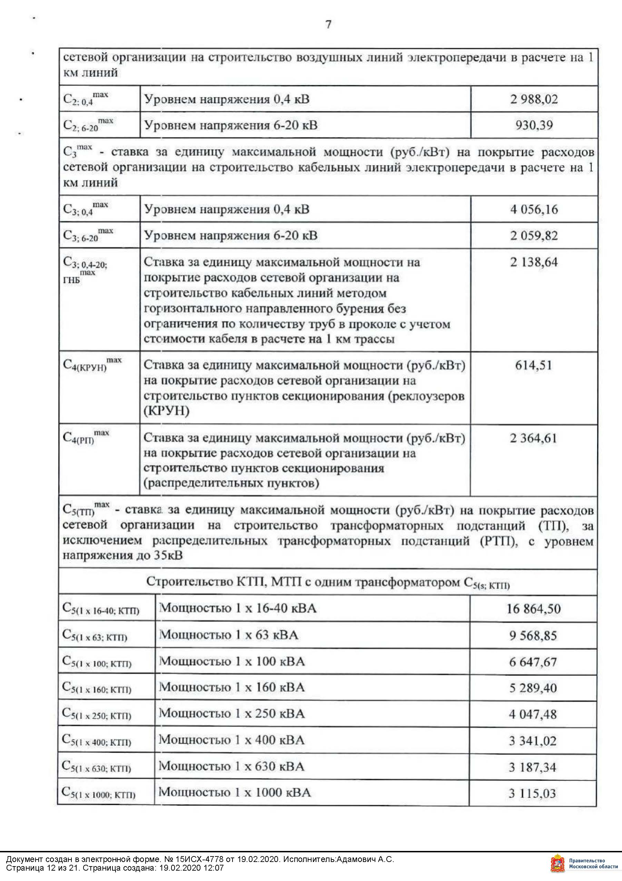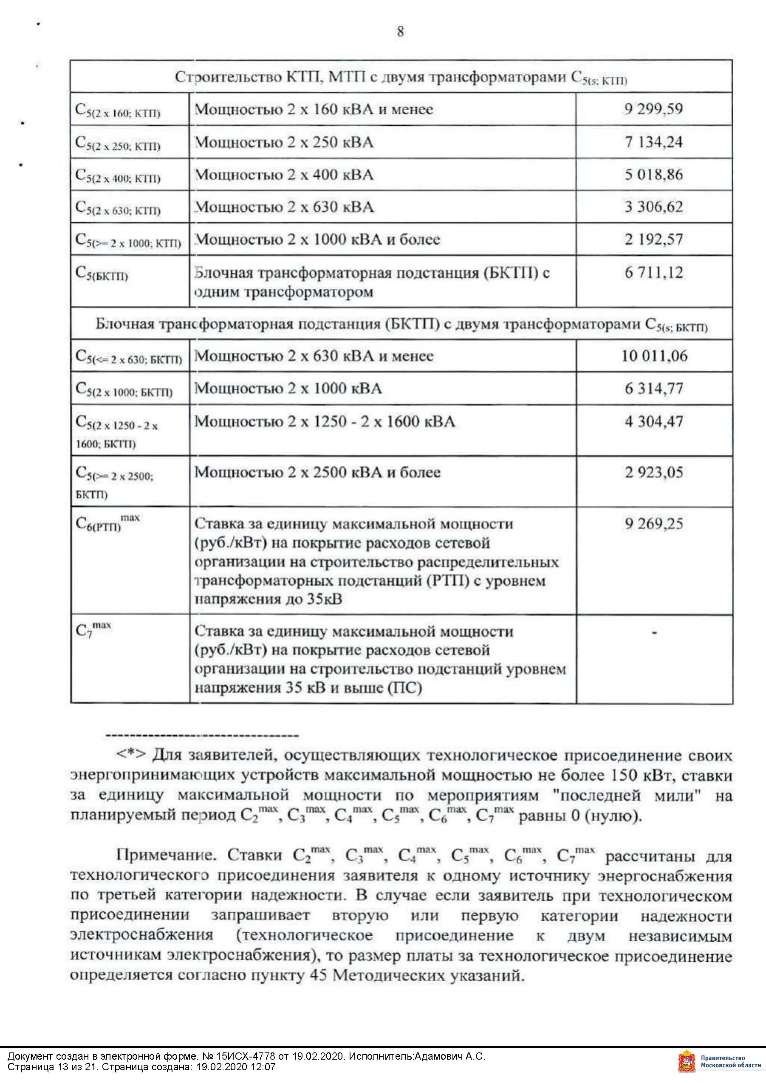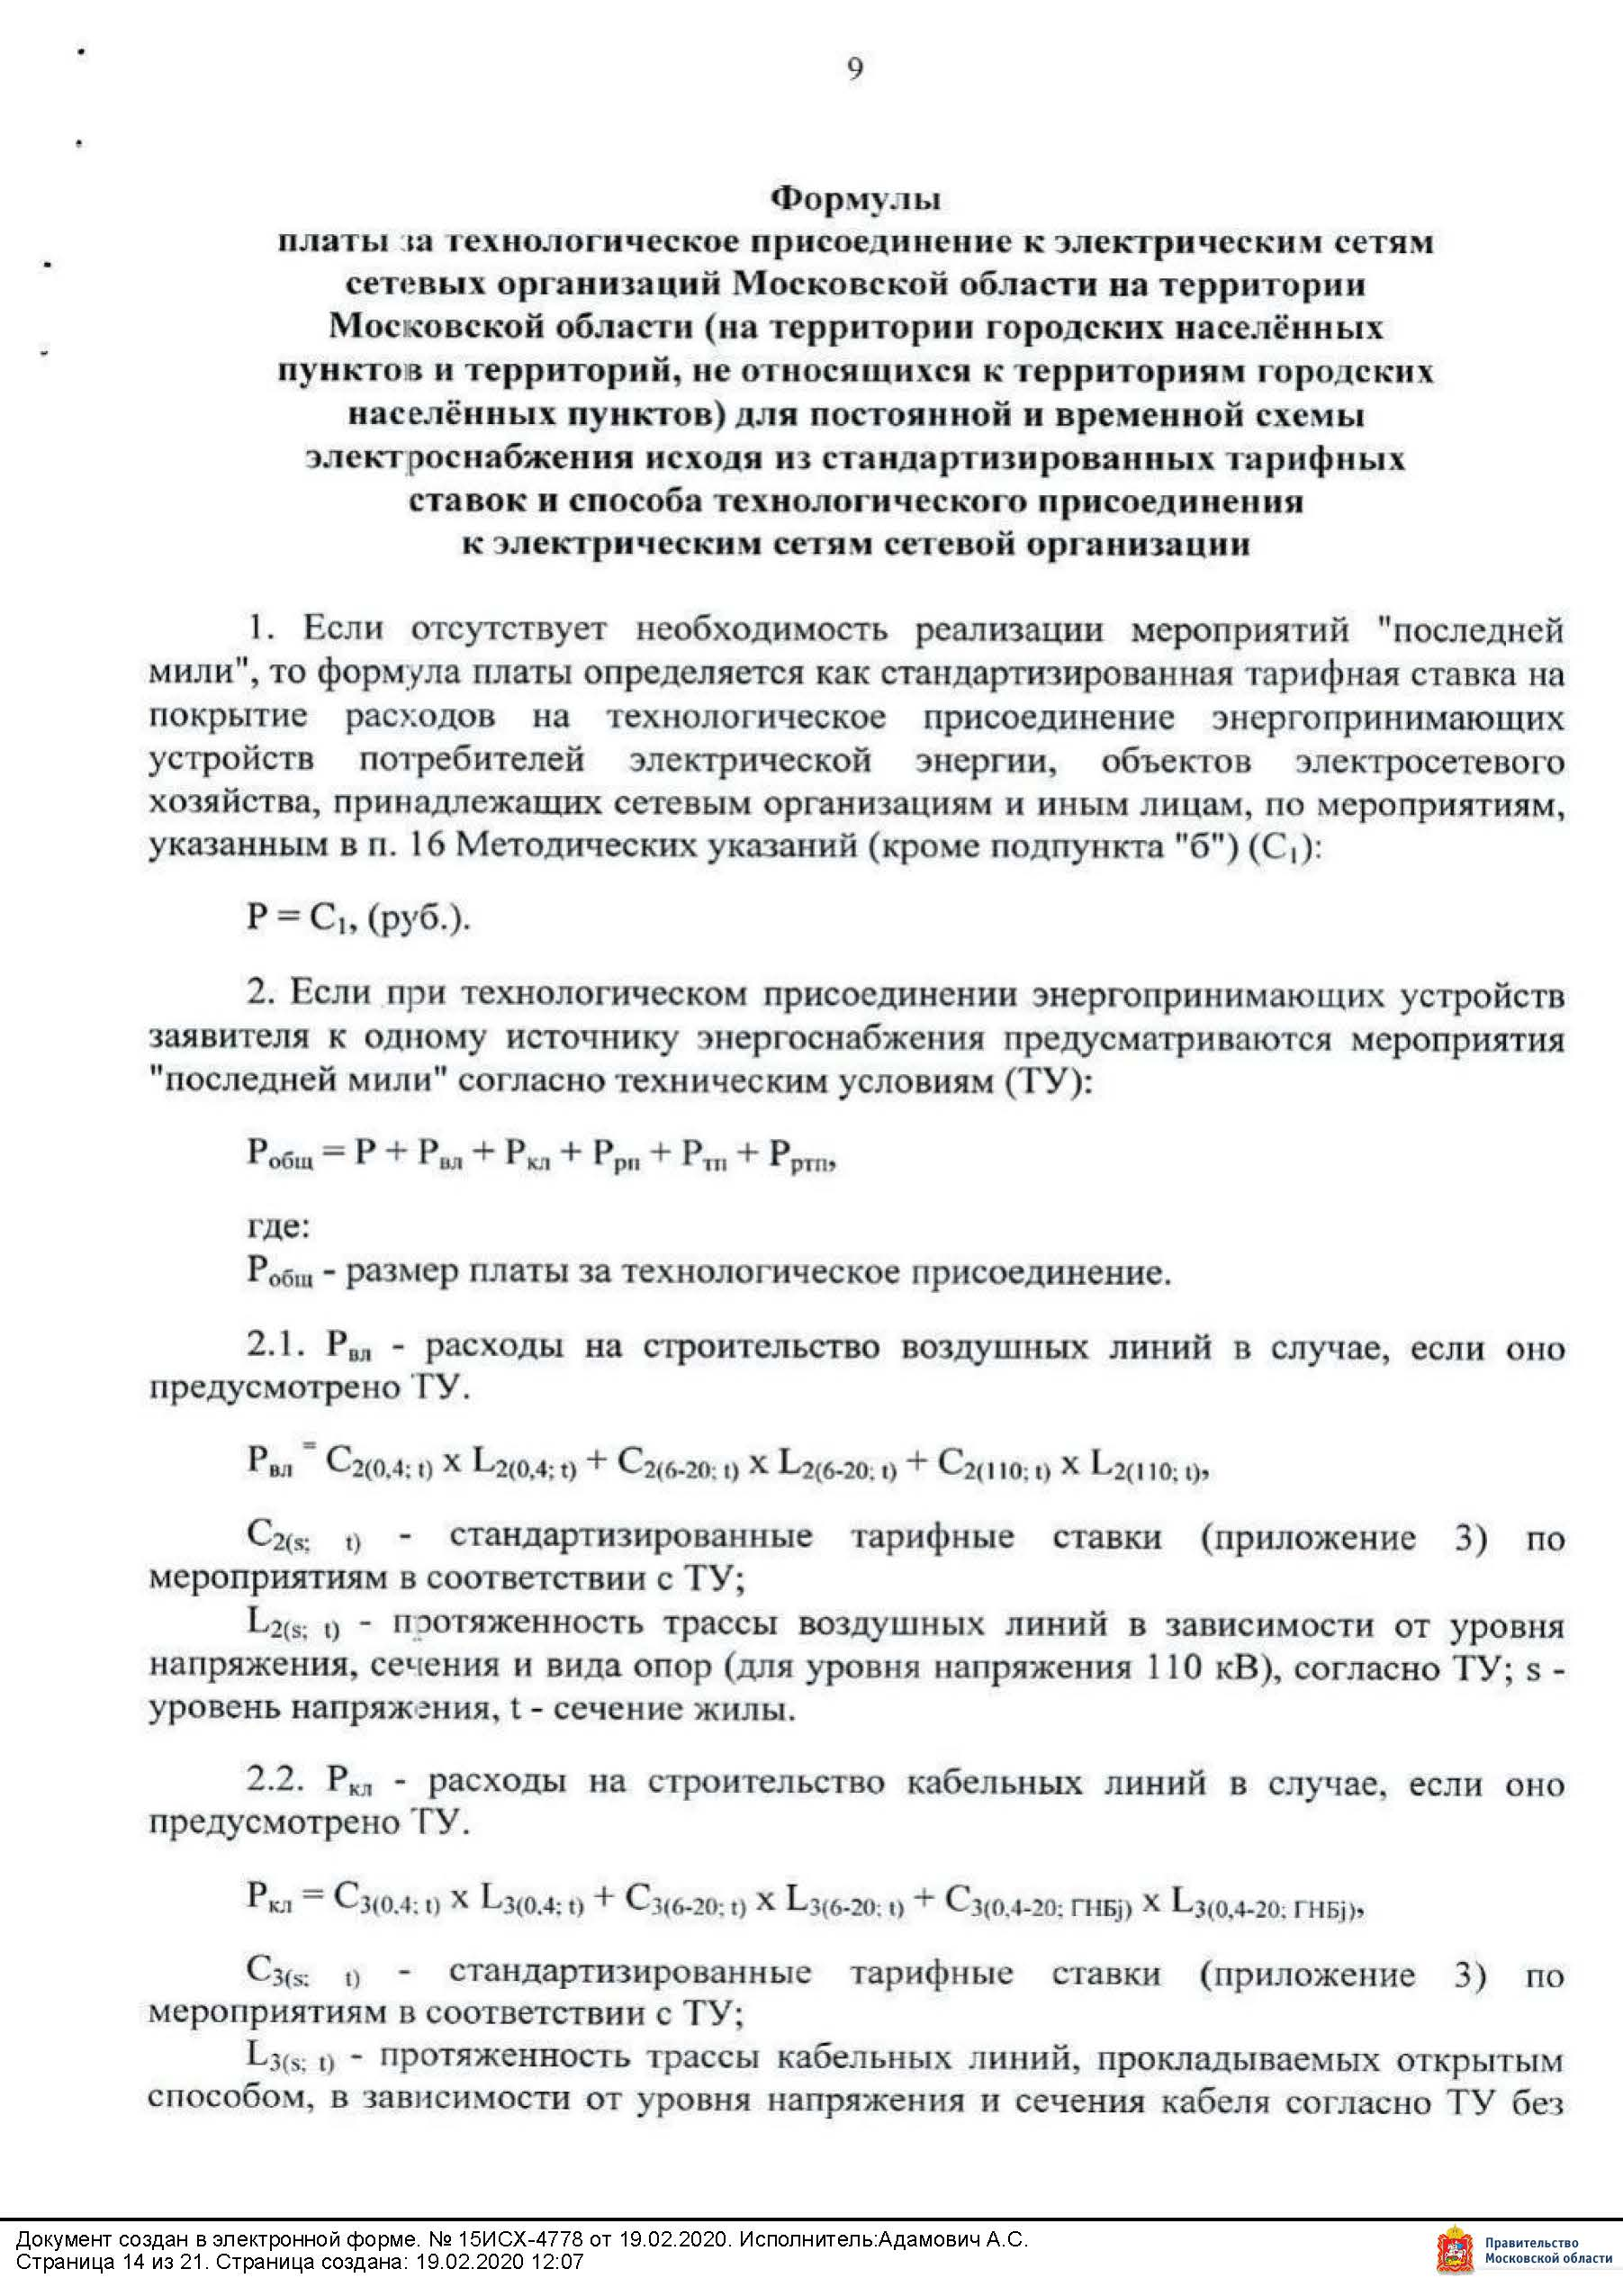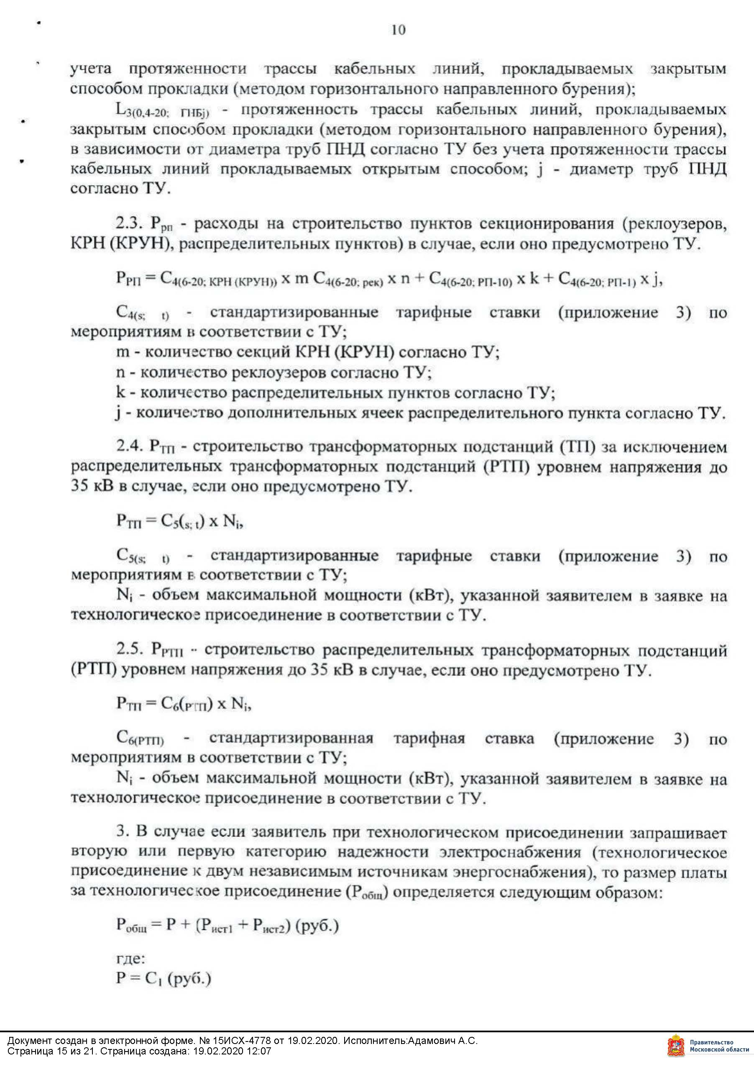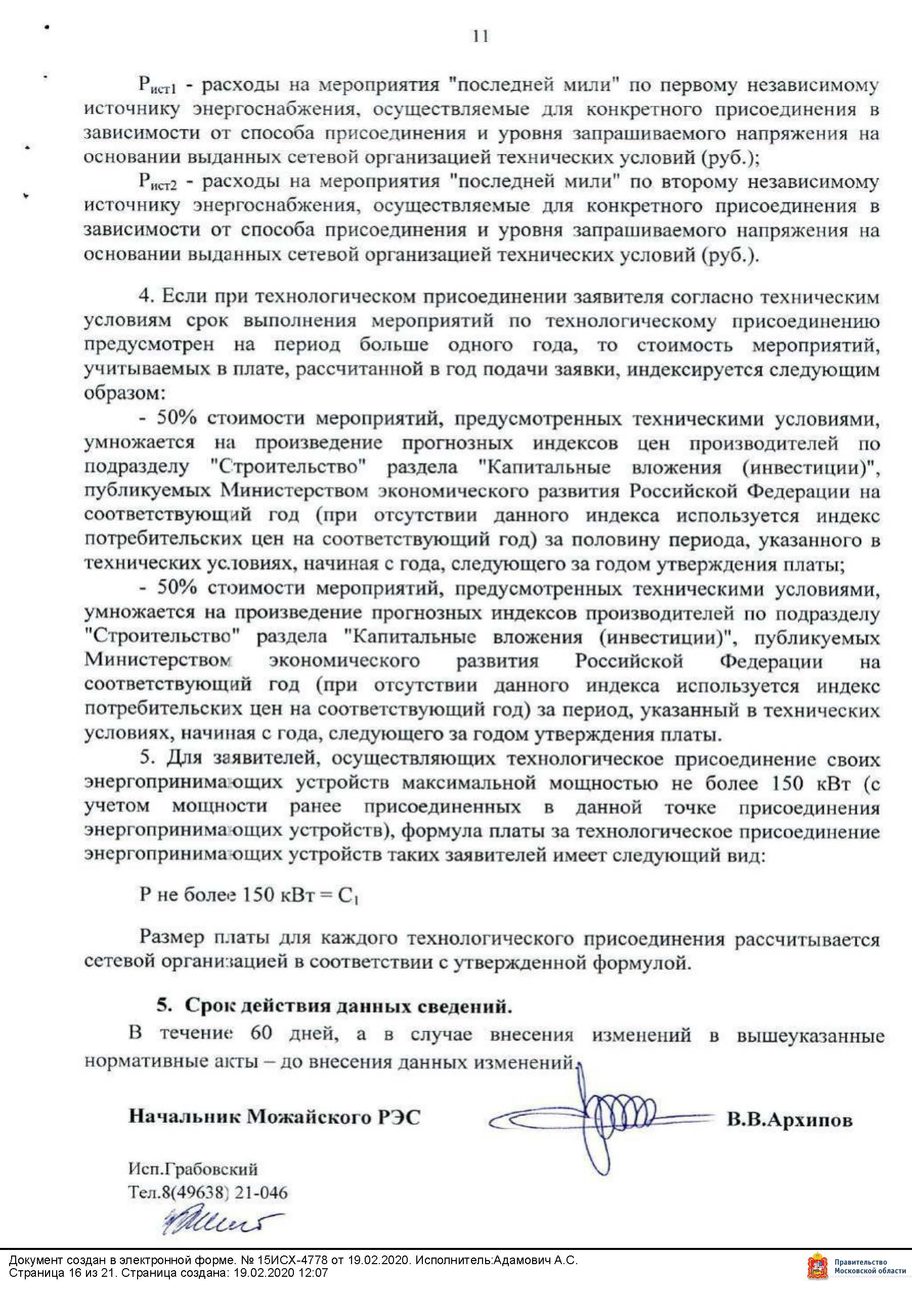».

Приложение 1 к Изменениям в Извещение о проведении продажи № ППСХ-МИО/18-2005

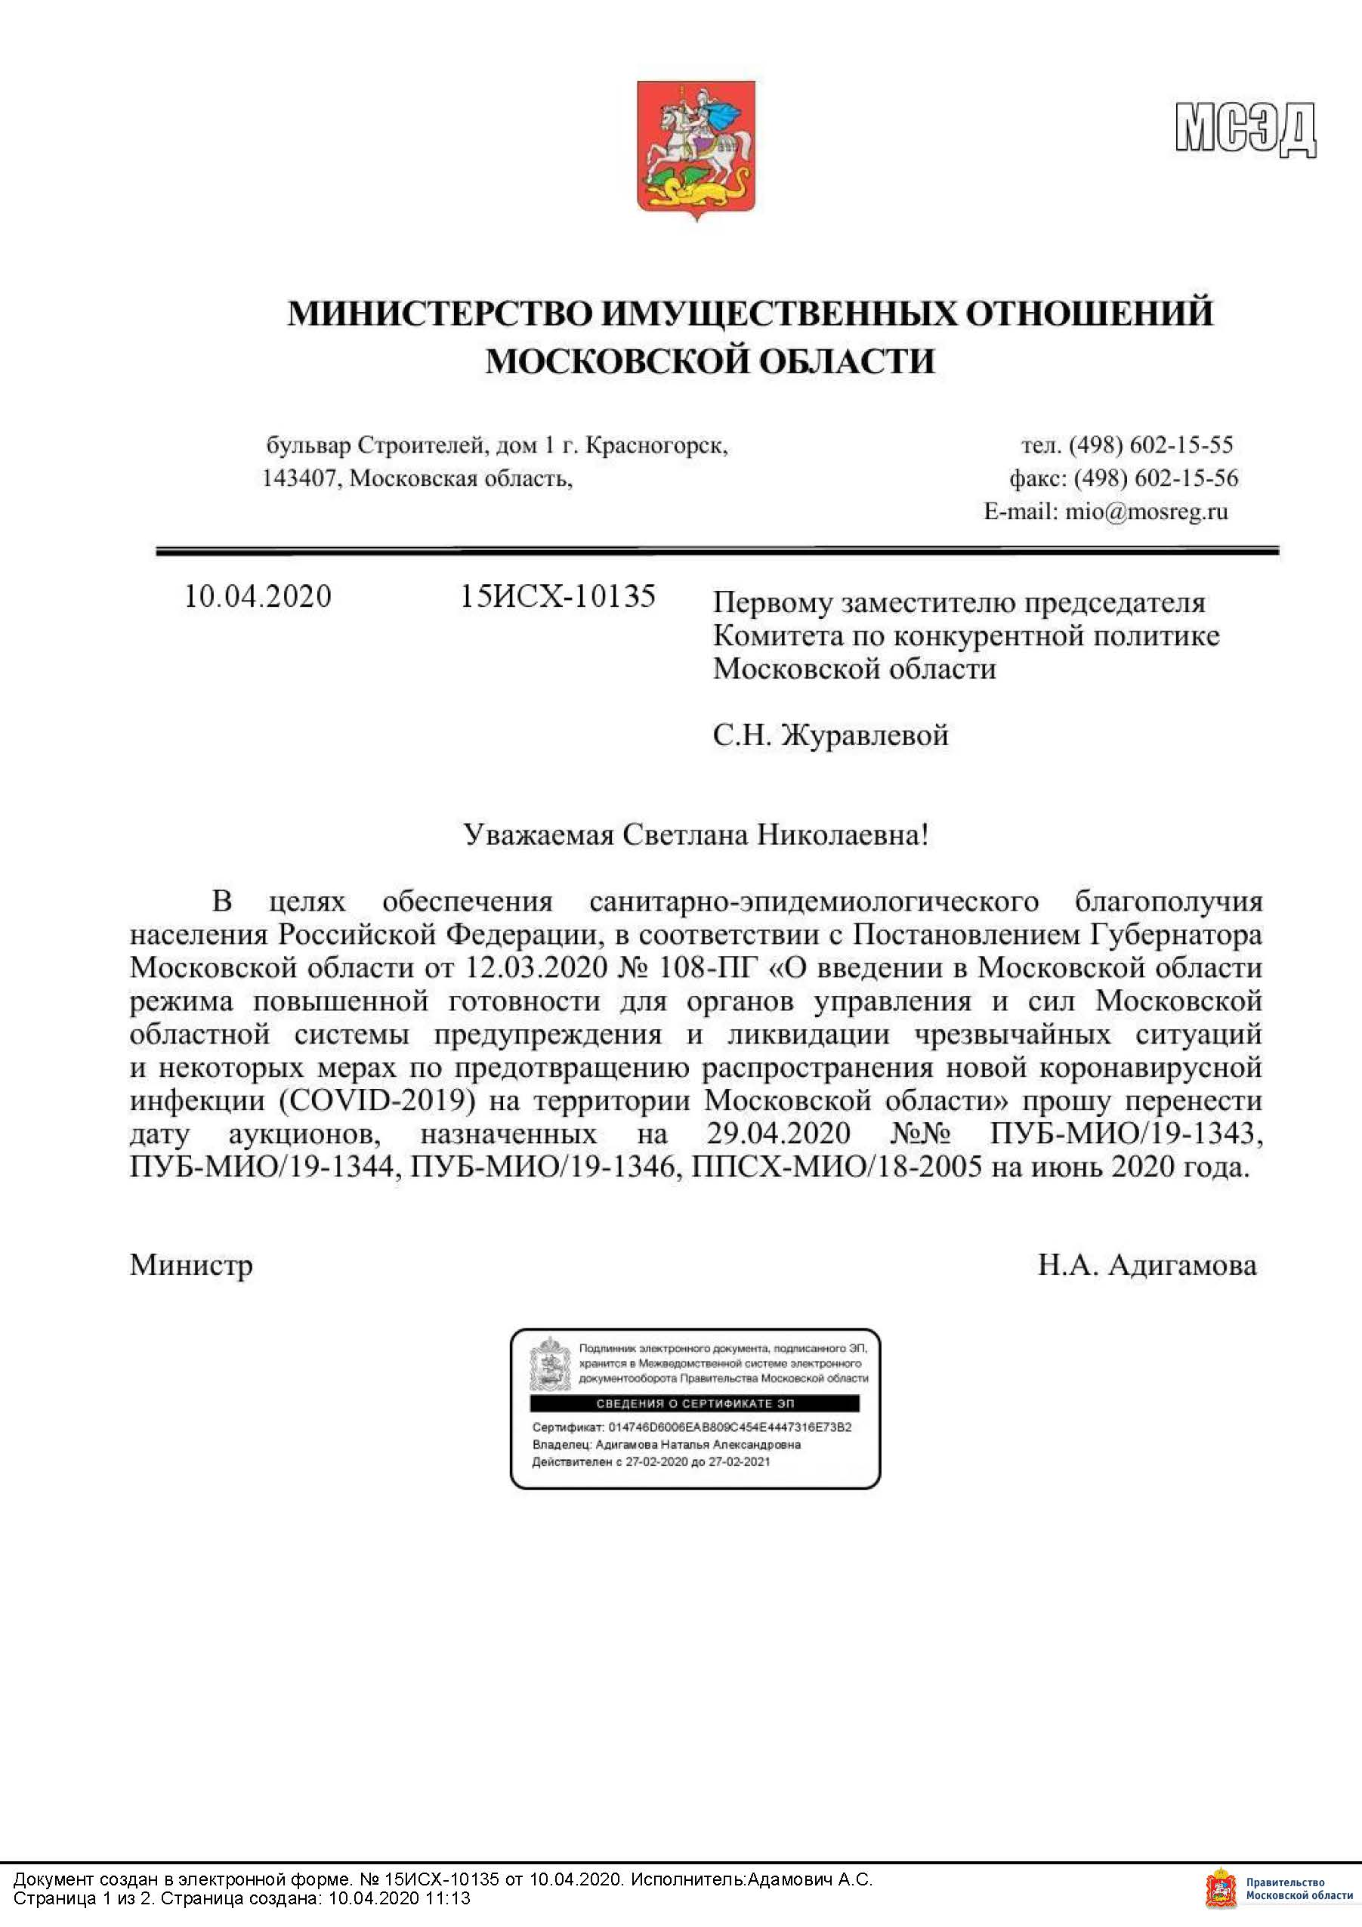

Приложение 2 к Изменениям в Извещение о проведении продажи № ППСХ-МИО/18-2005

ПРОШИТО И ПРОНУМЕРОВАНО

___________ листов

Исп. _____________

ЛИСТ СОГЛАСОВАНИЯ ИЗМЕНЕНИЙ
В ИЗВЕЩЕНИЕ О ПРОВЕДЕНИИ ПРОДАЖИ № ППСХ-МИО/18-2005

Управление реализации
земельных прав _________________________ ___________________

Первый заместитель директора ________________________ ___________________

Директор ________________________ ___________________

СОГЛАСОВАНИЕ ИЗВЕЩЕНИЯ О ПРОВЕДЕНИИ ПРОДАЖИ

____________________________ _________________/_____________/

____________________________ _________________/_____________/

____________________________ _________________/_____________/

____________________________ _________________/_____________/

____________________________ _________________/_____________/

____________________________ _________________/_____________/

Исполнитель _________________________ ___________________

Здесь и далее указано Московское время *по рабочим дням

